2017年民航飞机调查报告

# 市场起飞频度

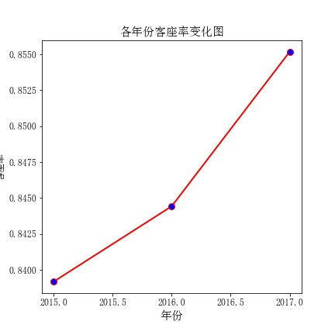

客座率从2015年的0.8375 到了2017年的0.8550

客座率预计会在未来增长至0.8770

# 市场景气指数分析

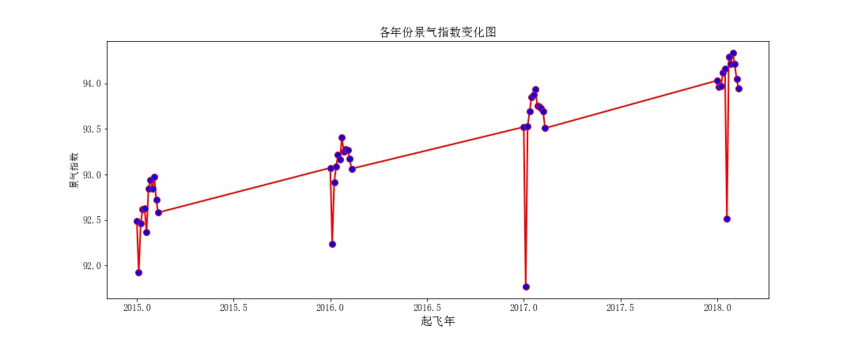

景气指数从2015年的92.0% 到了2018年的94.0%

景气指数预计会在未来增长至95.55%

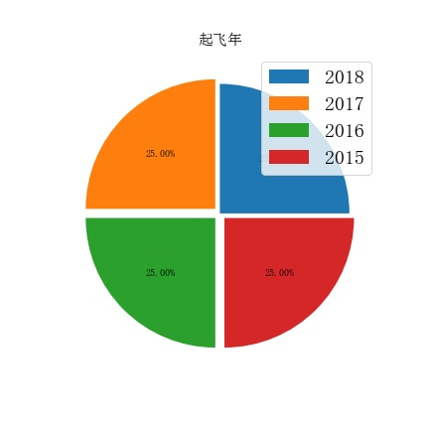

各起飞年分布均匀